ตำรวจภูธรจังหวัดฉะเชิงเทรา

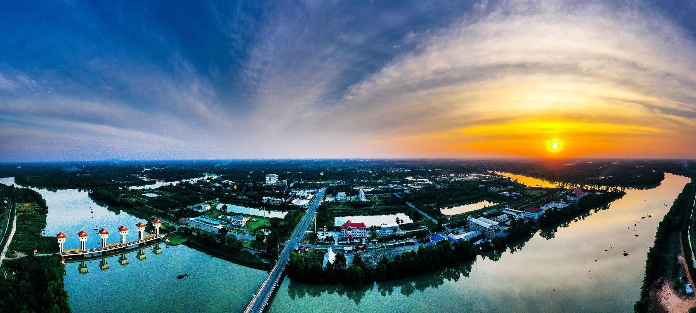


รายงานผลการปฏิบัติประจำ
เดือน มกราคม 2569
งานสืบสวน
1.ผลการจับกุมทั้งหมด ประจำเดือน มกราคม 2569
1.1 จับกุม จำนวน 16 คดี
1.2 แยกเป็นคดีอาญา 4 กลุ่มดังนี้
6.1.2.1 กลุ่มที่ 1 จำนวน - คดี
6.1.2.2 กลุ่มที่ 2 จำนวน - คดี
6.1.2.3 กลุ่มที่ 3 จำนวน - คดี
6.1.2.3 กลุ่มที่ 4 จำนวน 4 คดี
2 สรุปผลการดำเนินการจับกุมบุคคลตามหมายจับ
2.1 หมายจับทั้งหมด จำนวน 1 หมาย
2.2 ดำเนินการจับกุมแล้ว จำนวน - หมาย
2.3 เดือน มกราคม 2569 มีผลการจับกุมตามหมาย จำนวน - หมาย
2.3.1 จับกุมหมายจับค้างเก่างของ สภ.คลองเขื่อน จำนวน 1 หมาย
2.3.2 จับกุมหมายจับต่างพื้นที่ จำนวน - หมาย
2.3.3 จับกุมตามหมายจับของศาล จำนวน - หมาย
2.4 สรุปยอดหมายคงเหลือของ สภ.คลองเขื่อน จำนวน 1 หมาย
3.4.1 หมายจับสมบูรณ์ จำนวน 1 หมาย
3.4.2 หมายจับไม่สมบูรณ์ จำนวน - หมาย
3 บุคคลพ้นโทษ / พักโทษ
3.1 จำนวนบุคคลพ้นโทษทั้งหมด จำนวน 5 ราย
3.2 ดำเนินติดตามพฤติกรรมแล้ว จำนวน 5 ราย
3.3 คงเหลือ จำนวน - ราย

งานสืบสวน
เมื่อวันที่ 1 มกราคม 2569 ภายใต้อำนวยการของ พ.ต.อ.ธันยวิช มณีโชติ ผกก.สภ.คลองเขื่อน , พ.ต.ท.นิวัฒน์ จรณายุธ รอง ผกก.สส.สภ.คลองเขื่อน เจ้าหน้าที่ตำรวจผู้จับนำโดย พ.ต.ท.สวัสดิ์ บุญสงค์ สว.สส.สภ.คลองเขื่อน,พร้อมด้วยเจ้าหน้าที่ตำรวจชุดสืบสวน สภ.คลองเขื่อน ร่วมกันจับกุม ผู้ต้องหาจำนวน 1 ราย 1 คน
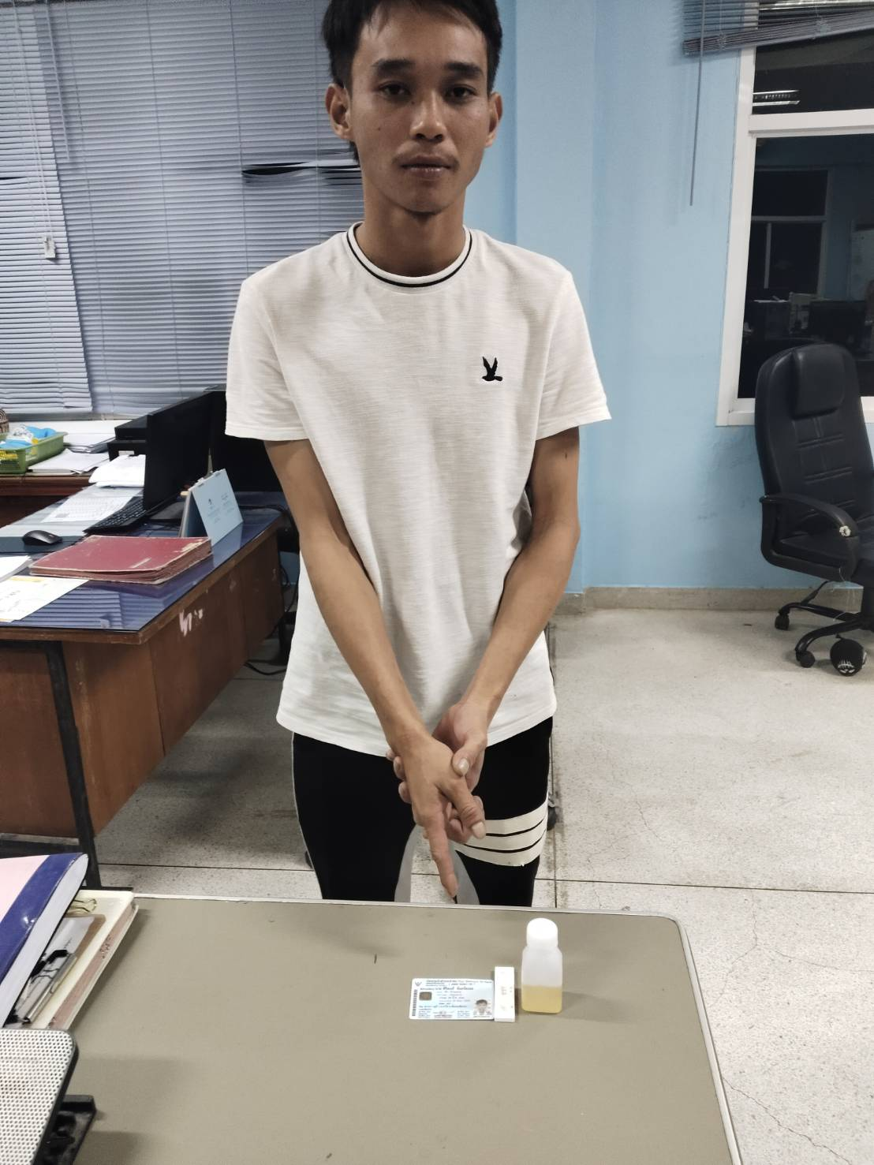
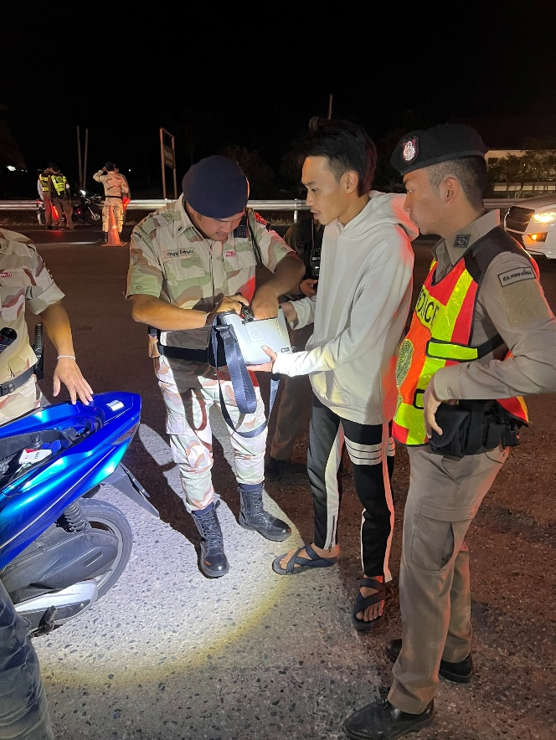

เมื่อวันที่ 1 มกราคม 2569 ภายใต้อำนวยการของ พ.ต.อ.ธันยวิช มณีโชติ ผกก.สภ.คลองเขื่อน เจ้าหน้าที่ตำรวจผู้จับนำโดย พ.ต.ท.นิวัฒน์ จรณายุธ รอง ผกก.สส.สภ.คลองเขื่อน,พร้อมด้วยเจ้าหน้าที่ตำรวจชุดสืบสวน สภ.คลองเขื่อน ร่วมกันจับกุมผู้ต้องหา นายศิริพงศ์ จันทร์ละออ อายุ 22 ปี สัญชาติ ไทย หมายเลขประจำตัวประชาชน 1-2499-00681-94-7 ที่อยู่ 38/227 หมู่ที่ 4 ตำบลท่าไข่ อำเภอเมืองฉะเชิงเทรา จังหวัดฉะเชิงเทรา
พร้อมด้วยของกลางมี
1.ของกลางยาเสพติดให้โทษประเภท 2 (เคตามีน) (รวมถุงน้ำหนัก 0.9 กรัม) ,(ไม่รวมถุงน้ำหนัก 0.6 กรัม)
2.กระเป๋าสะพายข้างสีดำ-เทา ยี่ห่อHOBS จำนวน 1 ใบ
โดยกล่าวหาว่า “มียาเสพติดให้โทษประเภท 2 (เคตามีน) ไว้ในครอบครองโดยฝ่าฝืนต่อกฎหมาย”
สถานที่จับกุม บริเวณถนนสาธารณะ หมู่ที่ 6 ตำบลก้อนแก้ว อำเภอคลองเขื่อน จังหวัดฉะเชิงเทรา

งานสืบสวน
เมื่อวันที่ 14 มกราคม 2569 ภายใต้อำนวยการของ พ.ต.อ.ธันยวิช มณีโชติ ผกก.สภ.คลองเขื่อน เจ้าหน้าที่ตำรวจผู้จับนำโดย พ.ต.ท.สวัสดิ์ บุญสงค์ สว.สส.สภ.คลองเขื่อน,พร้อมด้วยเจ้าหน้าที่ตำรวจชุดสืบสวน สภ.คลองเขื่อน ร่วมกันจับกุม ผู้ต้องหาจำนวน 1 ราย 1 คน
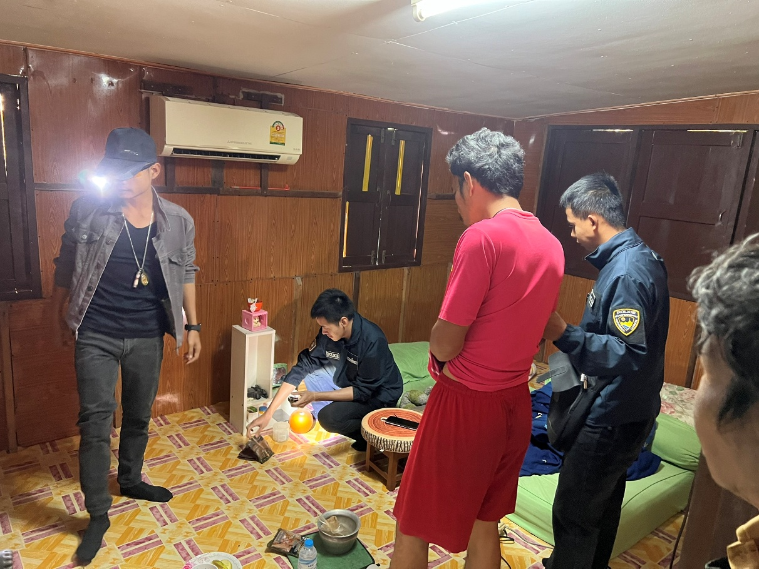

เมื่อวันที่ 14 มกราคม 2569 ภายใต้อำนวยการของ พ.ต.อ.ธันยวิช มณีโชติ ผกก.สภ.คลองเขื่อน เจ้าหน้าที่ตำรวจผู้จับนำโดย พ.ต.ท.สวัสดิ์ บุญสงค์ สว.สส.สภ.คลองเขื่อน,พร้อมด้วยเจ้าหน้าที่ตำรวจชุดสืบสวน สภ.คลองเขื่อน ร่วมกันจับกุม นายอนุพงษ์หรือเค พยนต์เลิศ อายุ 31 ปี สัญชาติ ไทย หมายเลขบัตรประจำตัวประชาชน 1-1015-00750-86-4 อยู่บ้านเลขที่ 27 หมู่ที่ 7 ต.บางโรง อ.คลองเขื่อน จ.ฉะเชิงเทรา
พร้อมด้วยของกลาง -
โดยกล่าวหาว่า “เสพยาเสพติดให้โทษประเภท ๑ (ยาบ้าหรือแมทเอมเฟตามีน) โดยฝ่าฝืนต่อกฎหมาย”
สถานที่จับกุม บริเวณบ้านเลขที่ 27 หมู่ 7 ตำบลบางโรง อำเภอคลองเขื่อน จังหวัดฉะเชิงเทรา

งานสืบสวน
เมื่อวันที่ 28 มกราคม 2569 ภายใต้อำนวยการของ พ.ต.อ.ธันยวิช มณีโชติ ผกก.สภ.คลองเขื่อน เจ้าหน้าที่ตำรวจผู้จับนำโดย พ.ต.ท.สวัสดิ์ บุญสงค์ สว.สส.สภ.คลองเขื่อน,พร้อมด้วยเจ้าหน้าที่ตำรวจชุดสืบสวน สภ.คลองเขื่อน ร่วมกันจับกุม ผู้ต้องหาจำนวน 1 ราย 1 คน
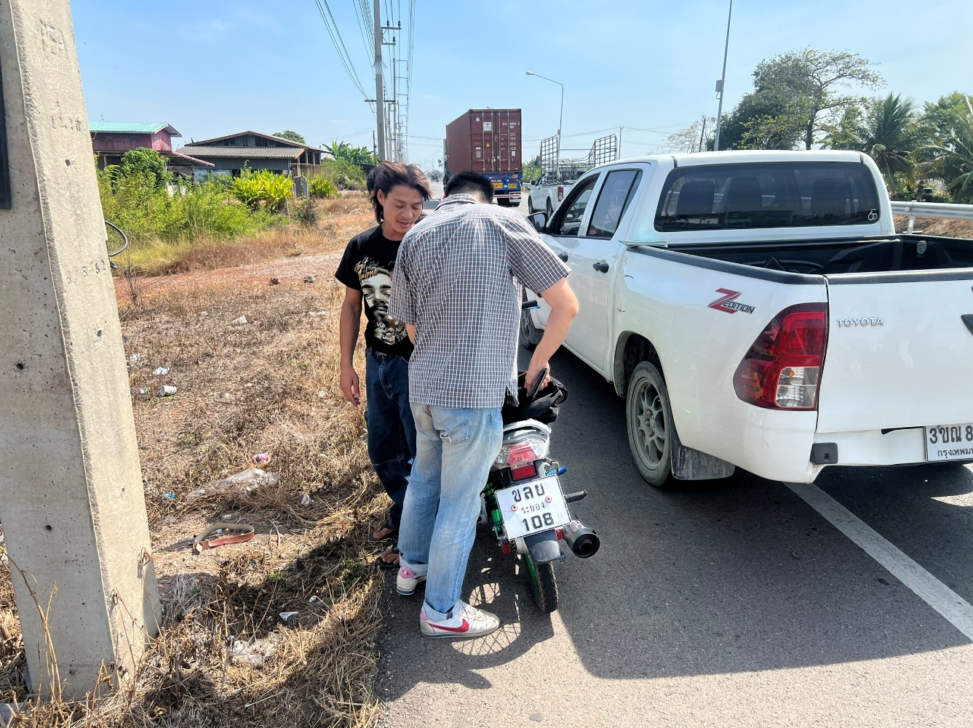

เมื่อวันที่ 28 มกราคม 2569 ภายใต้อำนวยการของ พ.ต.อ.ธันยวิช มณีโชติ ผกก.สภ.คลองเขื่อน เจ้าหน้าที่ตำรวจผู้จับนำโดย พ.ต.ท.สวัสดิ์ บุญสงค์ สว.สส.สภ.คลองเขื่อน,พร้อมด้วยเจ้าหน้าที่ตำรวจชุดสืบสวน สภ.คลองเขื่อน ร่วมกันจับกุม นาย ซอ มู พาว อายุ 24 ปี (สัญชาติ เมียนมา) หมายเลขประจำตัวต่างด้าว 00-6204-1017741 ที่อยู่ 212 ม.8 ต.วังชะพลู อ.ขาณุวรลักษบุรี จ.กำแพงเพชร
พร้อมด้วยของกลาง -
โดยกล่าวหาว่า “เสพยาเสพติดให้โทษประเภท ๑ (ยาบ้าหรือแมทเอมเฟตามีน) โดยฝ่าฝืนต่อกฎหมาย”
สถานที่จับกุม บริเวณริมถนนสาธารณะ ม.2 ต.บางโรง อ.คลองเขื่อน จว.ฉะเชิงเทรา

ข้อมูล ณ วันที่ 31 มกราคม 2569

